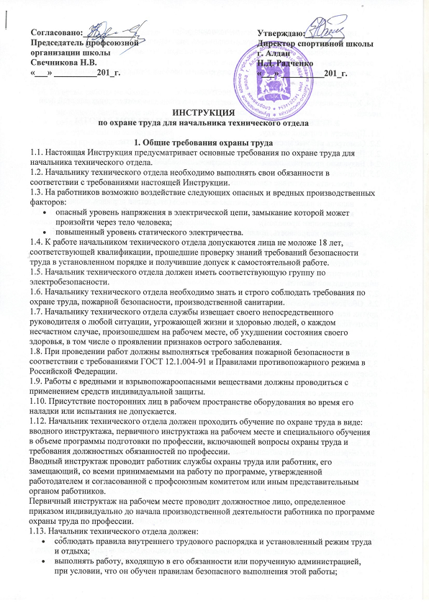
- применять безопасные приемы выполнения работ;
- знать организационно-распорядительные, нормативные, методические документы;
- нормативные акты по вопросам обеспечения безопасной эксплуатации технических средств;
- технические характеристики, конструктивные особенности, режимы эксплуатации оборудования, аппаратуры;
- уметь оказывать первую помощь пострадавшим.
1.14. Курить и принимать пищу разрешается только в специально отведенных для этой цели местах.
2. ТРЕБОВАНИЯ ОХРАНЫ ТРУДА ПЕРЕД НАЧАЛОМ РАБОТЫ
2.1. Привести в порядок одежду.
2.2. Осмотреть рабочее место, убрать все мешающие работе предметы.
2.3. Протереть рабочую поверхность клавиатуры, очистить экран.
2.4. Визуально проверить правильность подключения ПЭВМ к электросети.
2.5. Подготовить рабочее место для безопасной работы:
- проверить отсутствие свисающих и оголенных концов электропроводки;
- надежность закрытия всех токоведущих и пусковых устройств электрооборудования;
- наличие и надежность заземляющих соединений (отсутствие обрывов, прочность контакта между металлическими нетоковедущими частями оборудования и заземляющим проводом);
- наличие, исправность, правильную установку и надежное крепление ограждения движущихся частей оборудования, нагревательных поверхностей;
- отсутствие посторонних предметов внутри и вокруг оборудования;
- состояние полов (отсутствие выбоин, неровностей, скользкости).
2.6. Проверить наличие и исправность противопожарного инвентаря, наличие средств индивидуальной защиты.
2.7. Убедиться в наличии аптечки первой медицинской помощи.
2.8. Обо всех обнаруженных неисправностях оборудования, инвентаря, электропроводки и других неполадках сообщить своему непосредственному руководителю и приступить к работе только после их устранения.
3. ТРЕБОВАНИЯ ОХРАНЫ ТРУДА ВО ВРЕМЯ РАБОТЫ
3.1. Работать при наличии и исправности ограждений, блокировочных и других устройств, обеспечивающих безопасность труда, при достаточной освещенности.
3.2. Не прикасаться к находящимся в движении механизмам и вращающимся частям оборудования, а также находящимся под напряжением токоведущим частям оборудования.
3.3. Не загромождать рабочее место, проходы и проезды к нему, проходы между оборудованием, стеллажами, проходы к пультам управления, рубильникам, пути эвакуации и другие проходы посторонними предметами.
3.4. В целях обеспечения защиты от электромагнитных и электростатических полей допускается применение приэкранных фильтров и специальных экранов, прошедших испытания в аккредитированных лабораториях и имеющих гигиенический сертификат.
3.5. Запрещается работать на оборудовании со снятыми кожухами и крышками.
3.6. Запрещается трогать кабели и провода, соединяющие блоки, перемещать устройства, находящиеся под напряжением.
3.7. Не оставлять без присмотра включенные ПЭВМ и отдельные устройства.
3.8. Запрещается производить самостоятельно любые виды ремонта и устранение неисправностей.
3.9. Не использовать дискеты низкого качества и других организаций во избежание заражения компьютера вирусами.
3.10. Устранение повреждений оборудования необходимо производить при полном снятии напряжения с оборудования.
3.11. Не допускается:
- использовать для сидения случайные предметы (ящики, бочки и т.п.), оборудование;
- вешать посторонние предметы (одежду и др.) на выключатели или розетки;
- хранить легковоспламеняющиеся вещества вне установленных мест;
- пользоваться неисправными и самодельными электроприборами;
- оставлять включенными электроприборы.
3.12. Не допускать к работе посторонних и необученных лиц.
3.13. Помещения для эксплуатации оргтехники должны иметь естественное и искусственное освещение, естественную вентиляцию и соответствовать требованиям действующих норм и правил.
3.14. Во время работы необходимо:
- в течение всего рабочего дня содержать в порядке и чистоте рабочее место;
- выполнять санитарные нормы и соблюдать режимы работы и отдыха;
- соблюдать правила эксплуатации вычислительной техники в соответствии с инструкциями по эксплуатации.
3.15. Работы производить в соответствии с руководством завода - изготовителя оборудования, Правилами противопожарного режима в РФ N 390 от 25.04.2012.
3.16. Запрещается применение самодельных обогревательных приборов.
3.17. Не принимать пищу на рабочем месте.
3.18. Запрещается подходить к открытому огню.
3.19. Курить строго в отведённых местах.
3.20. Быть внимательным, не отвлекаться и не отвлекать других.
3.21. Соблюдать правила перемещения в помещении и на территории организации, пользоваться только установленными проходами.
3.22. В случае обнаружения нарушений отключить оборудование и поставить в известность руководителя.
4. ТРЕБОВАНИЯ ОХРАНЫ ТРУДА В АВАРИЙНЫХ СИТУАЦИЯХ
4.1. В случае возникновения аварийной ситуации необходимо действовать в соответствии с планом ликвидации аварий.
4.2. При поражении электрическим током необходимо немедленно освободить пострадавшего от действия тока, соблюдая требования электробезопасности, оказать доврачебную помощь и вызвать работника медицинской службы, поставить в известность непосредственного руководителя.
4.3. В случае загорания следует отключить электроэнергию, вызвать пожарную охрану, сообщить о случившемся руководству предприятия, принять меры к тушению пожара.
4.4. Оказывая помощь пострадавшему при переломах костей, ушибах, растяжениях, надо обеспечить неподвижность поврежденной части тела с помощью наложения тугой повязки (шины), приложить холод. При открытых переломах необходимо сначала наложить повязку и только затем - шину.
4.5. Первая помощь при поражении электрическим током:
4.5.1. Выключить рубильник;
4.5.2. Пострадавшего немедленно освободить от действия тока, оттащить от источника тока;
4.5.3. Если пострадавший дышит и находится в сознании, то его следует уложить в удобное положение, расстегнуть на нем одежду и накрыть, обеспечив до прихода врача полный покой;
4.5.4. Если человек находится в бессознательном состоянии, но у него сохраняется устойчивое дыхание и пульс, следует дать ему понюхать нашатырный спирт и обеспечить покой до прихода врача; местные повреждения следует обработать и закрыть повязкой;
4.5.5. Если же пострадавший дышит с трудом или не дышит совсем, то следует немедленно приступить к проведению искусственного дыхания (12-15 вдуваний в минуту) и непрямого массажа сердца (на одно вдувание 4-5 надавливаний в области грудины с усилием 50 кг для взрослого человека). Проводить их следует до тех пор, пока не появится самостоятельное дыхание и пульс. После того как к пострадавшему вернется сознание, его необходимо обильно напоить (вода, чай, компот);
4.5.6. Не следует давать алкогольные напитки и кофе;
4.5.7. Пострадавшего следует тепло укрыть.
4.6. При наличии ран необходимо наложить повязку, при артериальном кровотечении - наложить жгут.
4.7. В случае обнаружения какой-либо неисправности, нарушающей нормальный режим работы, ее необходимо остановить. Обо всех замеченных недостатках руководство предприятия (или старшего по смене) поставить в известность.
4.8. При несчастном случае необходимо оказать пострадавшему доврачебную помощь, при необходимости вызвать скорую медицинскую помощь, сообщить своему непосредственному руководителю и сохранить без изменений обстановку на рабочем месте до расследования, если она не создаст угрозу для работающих и не приведет к аварии.
5. ТРЕБОВАНИЯ ОХРАНЫ ТРУДА ПО ОКОНЧАНИИ РАБОТЫ
5.1. Отключить ПЭВМ от сети.
5.2. Привести в порядок рабочее место.
5.3. Место работы освободить от всех приборов, инструментов, приспособлений, которые были доставлены для производства работ.
5.4. Вымыть лицо, руки теплой водой с мылом или принять душ.
5.5. Сообщить руководителю работ обо всех неисправностях, замеченных во время работы, и мерах, принятых к их устранению.

